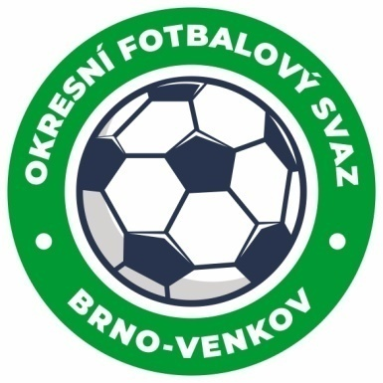
Fotbalová asociace České republiky
Okresní fotbalový svaz Brno – venkov
Vídeňská 9, 639 00 BRNO
Tel.: 543 254 963 mobil: 543 254 131
E-mail: brno-venkov@fotbal.cz
http://www.fotbalbrno-venkov.cz/

ZÁPIS č. 2 z jednání KOMISE ROZHODČÍCH
OFS BRNO-VENKOV konané dne 9. 2. 2023

Přítomni: Ladislav Kundelius, Antonín Kříž, Jan Oujezdský
Omluven: Radek Kocián, Tomáš Koláček, Lukáš Raplík
Místo konání: sídlo OFS Brno-venkov, ulice Vídeňská 9, Brno

1. Došlá pošta
- Došlá pošta – omluvy rozhodčích.

2. Rozhodnutí a průběh jednání KR
- KR připomíná termín školení rozhodčích pro jarní sezonu 2023, a sice 25. 2. 2023 v Ořechově, restaurace u Rybníčku. Zahájení v 8:00. Paušální náhrada školení je 300 Kč, pro nové rozhodčí a mladší 18 let 200 Kč. KR upozorňuje, že školení rozhodčích je povinné a omluvit se lze pouze z vážných či nepředvídaných důvodů. V opačném případě bude náhradní školení zpoplatněno částkou 450 Kč.
- KR upřesnila prezenční listinu účastníků školení a vzala na vědomí řádné omluvy pozvaných rozhodčích.
- KR vyhodnotila nejčastější chyby rozhodčích v ZOU a vytvořila jejich tabulku. Ta bude prezentována a každému rozhodčímu předána na semináři rozhodčích.
- KR upozorňuje, že rozhodčí mladší 18 let musí na semináři doložit souhlas zákonného zástupce s výkonem činnosti a lékařské prohlídky. Formulář bude těmto rozhodčím zaslán e-mailem.
- KR bere na vědomí omluvu R Kuglera a Bumbálka z jarní části SR 2022/23 ze zdravotních důvodů.
- KR bere na vědomí ukončení činnosti R Chudíka a děkuje mu za odvedenou práci.
- Koncem měsíce března proběhne mimořádné školení mladých a začínajících rozhodčích, taktéž oddílových rozhodčích laiků dle nahlášení od klubů , termín bude včas sdělen.

Jednání KR bylo ukončeno v 17:30 hod.
Termín příštího zasedání KR: čtvrtek 23. 2. 2023 od 15:00 v sídle OFS Brno-venkov.

V Brně dne 9. 2. 2023

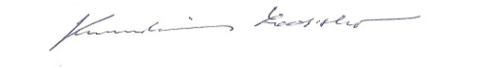
Zapsal: Ověřil:
Jan Oujezdský Ladislav Kundelius
sekretář KR OFS Brno-venkov předseda KR OFS Brno-venkov

